行政院環境保護署
108年度環境教育空氣污染教具設計實作工作坊計畫與競賽活動簡章
一、活動宗旨
近年來，空氣污染議題日益嚴重逐漸受到重視，2019年英國研究報告中證實每年因空氣污染的死亡人數已達880萬人，然而如何讓大眾對空氣污染更有感？透過空氣污染實作工作坊，鼓勵教師研發空氣污染相關教材教具，藉以提供教師彼此觀摩學習，以增進教學效果，提昇教學品質，進一步提升學生對於空氣污染正確認知及環境素養。
爰此，本團隊以空氣污染為主題辦理空氣污染實作工作坊與教具設計競賽，透過空氣污染相關議題發想省思與實作交流討論深化國民中小學教師，讓教師深入了解與參與空氣污染議題，進而促進空氣污染知識普及做法，另為構思空污教具設計研究，提升國民中小學教師對於環境教育及空氣污染專業知能及行動實踐，鼓勵教師發想出空氣污染相關教具，同時探究自身對於減緩空氣污染之動機與價值觀，激盪空氣污染與人類環境之間理論，讓更多教師有機會實際實踐空氣污染實作教學，藉由空氣污染教具融入教學等方式之力量，進而向學生傳遞空氣污染議題知識，以達永續發展之目標。
二、辦理單位
(一)指導單位：行政院環境保護署、桃園市政府教育局
(二)主辦單位：中原大學、中壢區中平國小
(三)協辦單位：桃園市永續發展與環境教育輔導團
三、實施對象：
(一)空氣污染教具設計工作坊：全國有興趣之國民中小學教師。
(二)空氣污染教具設計競賽活動：全國學校教師及民眾。
四、辦理期程：
(一)空氣污染教具設計工作坊：
1.辦理日期：108年8月2日（星期五）
2.辦理時間：上午10時00分至下午16時30分。
(二)空氣污染教具設計競賽活動：
1.報名繳件：108年8月1日起至108 年9 月6 日（五）截止，以郵戳為憑，請備齊相關文件逕寄32050桃園市中壢區雙福路12號 桃園市中壢區中平國小總務處林志龍主任收或親送。
2.評選結果公告：108 年9 月下旬（暫定），並公告於桃園市中壢區中平國民小學網頁（http://www.cpes.tyc.edu.tw）。及以電子郵件寄發通知至各參賽人員電子郵件信箱。
3.得獎作品必須參與空污教具展示：108年10月5競賽作品於話空氣、談空氣、玩空氣活動中進行教具之成品展示。
五、辦理地點：
(一)空氣污染教具設計工作坊：中原大學生物科技館3樓301教室(暫訂)
(二)空氣污染教具設計競賽活動：中原大學活動中心廣場。
(三)交通資訊如附件一所示。
六、報名資訊：
(一)空氣污染教具設計工作坊：
1.報名方式：工作坊採電子網路方式報名。
2.報名時間：即日起統一報名至108年7月19日(五) ，人數限額30位，額滿為止。錄取名單將於108年7月22日公告於中原大學環境工程學系及中壢區中平國小網頁最新消息。
3.報名網址：https://reurl.cc/jabj2。
(1)敬請有興趣的老師逕行上網報名。
(2)桃園市國中小教師經主辦單位，錄取後可聚至桃園市教師專業發展研習系統中壢區中平國小報名，以利核發研習時數，全程參與者核發6小時研習時數。
4.空氣污染教具實作材料費用：經錄取審核通過後，全額補助。
5.此次工作坊中午備有午餐，為響應環保，敬請自備環保餐具，避免一次性餐具。
(二)空氣污染教具設計競賽活動：
1.教具收件期限：108年8月1日起至108 年9 月6 日（五）截止。
2.教具收件地址：32050桃園市中壢區雙福路12號 桃園市中壢區中平國小總務處 林志龍主任收，親送或以紙本郵寄送件（郵戳為憑）。
3.空氣污染教具設計競賽活動參賽收件資料：
(1)教具設計作品原型：1 件。
(2)使用教具教學之演示影片：電子檔1份。
(3)教具設計說明表(附件一)：紙本1份
(4)教具使用教學活動設計(附件二)：紙本1份
(5)報名表(附件三)：紙本1份(需核章)
(6)著作權聲明暨授權同意書(附件四)：紙本1份(需簽名)
(7)上述3-6項：電子檔光碟1份
七、空氣污染教具設計競賽內容：
(一) 設計主題領域：必須符合「空氣污染」主題，設計適切的教育方法，培育學生瞭解空氣污染與日常生活的關係，增進學生空氣污染防制之知識、技能、態度及價值觀，促使學生重視空氣污染議題，願意採取行動，使其具有環境永續之環境素養。
(二) 教具類別可分為：實作教具、模型教具、繪本教具、影音教具或其他等類別教具。
(三)教具必須附有「教具使用教學活動設計(附件二)」、「使用教具教學之演示影片」或是相關教具教學教材等，編製上必須符合環境教育課程綱要與各學習階段素養指標。
(四)教學對象可包含：國小、國中、高中職學校學生。
(五)作品要求：
1.每件參賽教具設計作品，依「教具設計說明表(附件一)」撰寫，教具設計之各項撰述須符合空氣污染議題。
2.參賽者須繳交「教具設計說明表」、「教具設計作品原型」、「教具使用教學活動設計」、「使用教具教學之演示影片」與作為評審依據。
八、空氣污染教具設計競賽評選辦法
(一)由主辦單位聘請空氣污染相關專家及環境教育輔導團委員參賽作品進行評審作業。
(二)評選方式
1.形式資料審查:針對參賽者所提之各項「參賽收件資料」是否於收件截止期限內送達。
2.針對參賽教具設計作品是否符合空氣污染議題，以及所有書面資料格式與內容是否符合規定。
3.由主辦單召開評選會議，依據評選標準針對「教具設計說明表」、「教具設計作品原型」、「教具使用教學活動設計」、「使用教具教學之演示影片」等進行評選。
(三)評選標準
主要是評估參賽作品在使用教具教學時，達到以下的定義:「設計適切的教育方法，培育學生瞭解空氣污染與日常生活的關係，增進學生空氣污染防制之知識、技能、態度及價值觀，促使學生重視空氣污染議題，願意採取行動，使其具有環境永續之環境素養。」
1.主題概念（30%）：促使學生能夠擁有正確的空污素養內涵，並明確列出學生將獲得的知識、情意、技能等具體目標。
2.教學設計（30%）：依據學生的程度和該領域之能力指標，選擇適合的教學活動以及設定教學內容的廣度與深度，並說明課程進行方式。
3.效益評量（20%）：提供兼顧形成性、總結性與操作性的多元評量，說明學生學習的成效和教師教學的情況，並回饋教學上之建議與省思。
4.融入結合（10%）：結合在地化的空污災害特性或案例的情境設定，並融入時事議題，增進學生對地方的認識，實踐空污防治教育於日常生活之中。
5.推廣價值（10%）：有效引起學生的學習動機與提升教學成效並發揮特色，並且易於參考操作和推廣應用。(評選標準再仔細審視是否與上述「使用教具教學的定義」
(四) 競賽獎勵：(暫訂)
1.公布得獎名單日期：108年9月20日(五)(暫定)。除通知各得獎人外，如得獎人為學校教師或學生，並將另函通知學校與系所。
2.獎項及獎勵方式：未達錄取標準，獎項得從缺。各類獎勵名額，得視實際情形斟酌調整。
3.本競賽活動取特優/第一名、優等/第二名、甲等/第三名，以及佳作等獎項。其獎勵方式及名額為：(得視實際參賽件數及品質，經評審決議調整)
(1)特優：一名，頒發禮卷參萬元。
(2)優等：一名，頒發禮卷貳萬元。
(3)甲等：一名，頒發禮卷壹萬元。
(4)佳作：二名，頒發禮卷伍仟元。
4.所獲獎金須依中華民國所得稅法及各類所得扣繳率標準相關規定辦理。
5.建議直轄市及縣市政府教育局(處)將本競賽活動納入研究著作審查範圍，並酌以給予著作分數0.1分(若為共同創作，則均分之)，以資鼓勵。
6獲獎人員將建請教育行政主管機關及學校予以敘獎：特優每人各嘉獎兩次、優等每人各嘉獎乙次、甲等每人各獎狀乙只、佳作每人各獎狀乙只，以資鼓勵。
。
九、空氣污染教具設計競賽參賽規範
(一)錄製教學演示影片總長度時間不限，但以不超過一節課為原則。
(二)參賽作品曾為其他競賽獲獎作品，不得再次參與本競賽活動，倘經查證有違此規定者，主辦單位得取消其參賽及得獎資格，並追繳所有獎金及獎狀。
(三)若參賽者/參賽團隊在報名繳件期間內，文件資料未完整者（包含寄送資料錯誤、報名表資料不完整、無法正常讀取音檔、影片檔等），仍可於報名繳件期間內補件，但因寄送錯誤、遺失、文件資料未齊全完整或無法正常讀取或閱讀之參賽作品，且逾報名繳件期間者，則視同資格不符。
(四)凡報名參賽者/參賽團隊即視同授權主辦及承辦單位使用個人資料，並同意公開於網站上。另參賽之文件資料均歸主辦及承辦單位所有，恕不退還，請參賽者/參賽團隊自行保留副本存查。
(五)參賽者/參賽團隊確保所填具各項報名資料均屬實無誤，且參賽作品應遵守著作權法規定，倘經查證有造假、冒用（第三人資料）及詐欺等不實違法情事，環保署得取消其參賽及得獎資格，並追繳所有獎金及獎狀，而參賽者/參賽團隊並須自行負擔其法律責任，並對教育部及第三人因此所生之損害負賠償責任。
(六)參賽作品所引用素材（含影音、著作、商標、聲音、肖像等），可為自行創作或合法取得授權之影音，並不得違反著作權法等智慧財產權相關法規之規定；影片內之人物，應獲當事人拍攝同意，避免侵害其肖像權。其所衍生之智慧財產權糾紛，皆由參賽者/參賽團隊自行承擔法律責任；倘作品為改編，請註明原資料來源出處，且亦不得違反智慧財產權等法令規定。
(七)參賽作品不得涉及暴力、色情、詆毀、政治議題、腥、羶或影響社會善良風俗等內容（須符合電影片分級處理辦理），如致主辦單位損失者，得取消其參賽資格，並應自負民事及刑事責任。
(八)參賽得獎作品著作財產權無償授權主辦單位運用，主辦單位得以公開播送、公開展示、重製、編輯、改作等方式，作為非商業活動之教材使用，並可授權第三方之非營利性使用，均不另予通知或致酬。
(九)得獎作品須配合主辦單位，參與108年10月5日「話空氣、談空氣、玩空氣活動」─空污教具展示，分享教學設計理念與操作。
(十)本次活動實際得獎名額由決選評審小組視參加者作品水準議定，必要時得以「從缺」或「調整獎項數量」辦理，並有權不公開參賽者/參賽團隊之得分成績，且參賽者/參賽團隊應尊重評審委員之決定，對評審結果不得異議。
(十一)凡報名參賽者/參賽團隊即視為同意本活動各項內容及規定，若有未盡事宜，主辦單位對本次活動的相關內容與事項保有修改之權利，若有任何更動，皆以網上公告為準。
(十二)依據中華民國所得稅法及各類所得扣繳率標準相關規定，凡得獎價值新臺幣2 萬元以上，中獎者為中華民國境內居住之個人，依法課徵所得稅按給付全額扣取10%，獲獎者並簽具領據一份，稅額將直接從獎金中扣繳；凡得獎價值在新臺幣2 萬元以上時，需另繳納1.91%二代健保費用。(參賽規範再審慎檢查，去蕪存菁，務使與本案相關)
十、經費概算：相關經費由中原大學全額補助，經費概算詳如附件六
十一、計畫工作人員獎勵：
計畫工作人員依據「桃園市市立各級學校及幼兒園教職員獎懲點」辦理敘獎核予嘉獎兩次5人、嘉獎乙次5人、獎狀一只5人。
十二、聯絡資訊：
(一)、承辦人員：如有相關問題，敬請洽詢
1.中原大學環境工程學系戴欣姿小姐，電話03-2654909，聯絡信箱s8524625@gmail.com。
2.桃園市中壢區中平國民小學總務主任林志龍，電話03-4902025-510聯絡信箱lzl@ms.tyc.edu.tw。

【附件一】
行政院環境保護署108年度環境教育空氣污染教具設計競賽說明表
教具名稱 |  | 參加  組別 | □ 高中  □ 國中  □ 國小
適用對象
設計動機
使用說明
教具設計圖
暨說明
材料及規格
使用效果
參考資料
備註

【附件二】
行政院環境保護署108年度環境教育空氣污染教具設計競賽
教具使用教學活動設計（參考範例）
單元名稱
適用年級 |  | 教學設計者
相關學習領域 |  | 教學時間 | ○○分鐘
附件與資源 | □學習單  □相關軟體  □評量單  □教學活動照片 | 使用教具
課程摘要
教學目標
相關能力指標
設計理念
教學評量
教 學 設 計 內 容-
活動步驟（請描述）
一、引起動機：(時間約○分鐘；教具： )
二、活動1：(時間約○分鐘；教具： )
三、活動2：(時間約○分鐘；教具： )
四、活動3：(時間約○分鐘；教具： )
教 學 要 點 及 注 意 事 項
追 蹤 活 動 /實施效益
專業省思
引用之教學資源(參考資料)
＊所附學習單亦請以A4 格式設計

【附件三】
行政院環境保護署108年度環境教育空氣污染教具設計競賽報名表
報名學校 |  | 收件編號 |  | （承辦機關填寫）
參賽組別 | □ 高中(職) □ 國中 □ 國小
教具名稱
作者基本資料 | 第 一 作 者 |  | 第 二 作 者
姓名
服務學校
職稱
聯絡信箱號碼
聯絡電話 | (O)  (H)  (手機) (必填) |  | (O)  (H)  (手機) (必填)
備註 | 1.將教具設計說明表(附件一)、教學教案設計(附件二)、報名表(附件三)、著作權聲明暨授權同意書(附件四)，依順序排列，並使用長尾夾或迴紋針固定於左上角。  2.切結事項未簽具者同形式審查不合格。  3.除收件編號外，各項資料請務必填上，以免影響自身權益。
承辦人： 主任： 校長：
【附件四】
行政院環境保護署108年度環境教育空氣污染教具設計競賽
著作權聲明暨授權同意書
空氣污染教具名稱：

本人__________________（第一作者）提交空氣污染教具設計之參賽作品，本人保證作品無違反著作倫理事項，且遵守實施計畫所列規範，倘違反規範，願負相關法律責任，其得獎證明收回。

本人作品一旦入選獲獎，同意授權行政院環境保護署為教育推廣得以各種方式、永久、不限地區，重製、編輯、改作、引用、公開展示、公開陳列、公開播送、公開上映、公開傳輸、重新格式化、散布本人參賽著作，並得再授權他人使用，本人絕無異議，特立此同意書。
此致
行政院環境保護署
第一作者姓名： （簽章）身分證號碼：
地址

第二作者姓名： （簽章）身分證號碼：
地址

中 華 民 國 年 月 日
(備註：本文件需經所有參賽者親筆簽署後方可生效，否則視同放棄參賽資格)

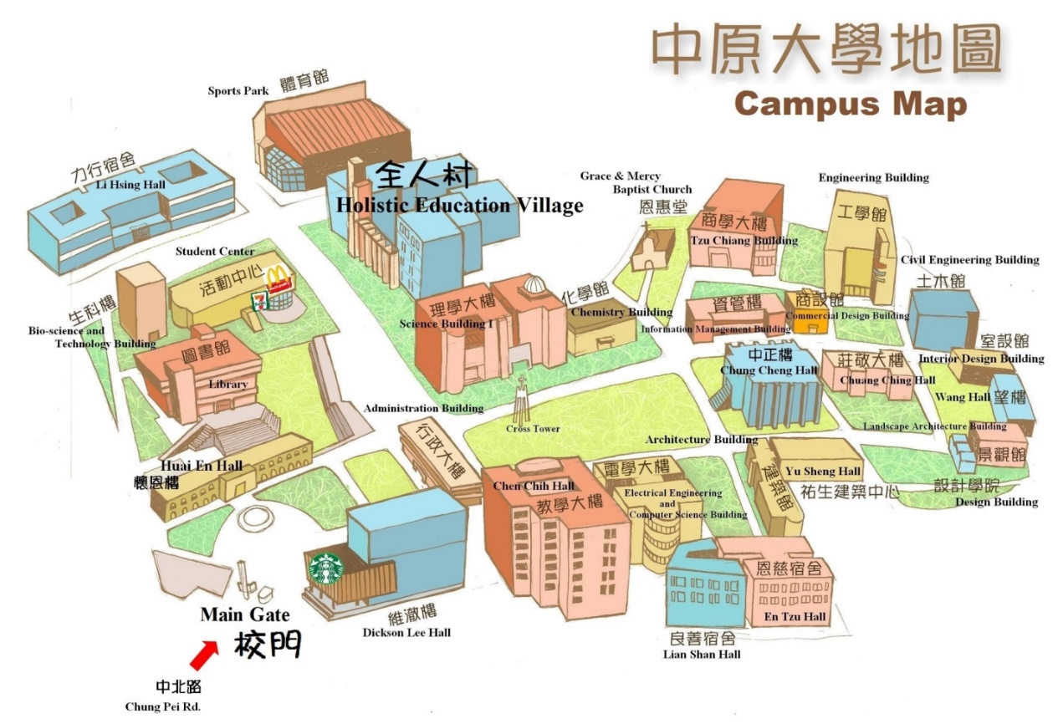
【附件五-交通資訊】
一、臺鐵：
(一)步行：臺鐵中壢站後站至本校約2.1公里，步行約30分鐘。
(二)騎U-Bike：臺鐵中壢站後站右轉步行至U-Bike站騎乘U-Bike至本校U-Bike站約15分鐘。
二、臺鐵轉公車：至臺鐵中壢站下車後，由前站步行至(a)或(b)公車站搭155、156路「中壢－元智大學」公車至中原大學大門口下車。（詳細155、156路「中壢－元智大學」公車路線圖及時刻表請參閱https：//www.cycu.edu.tw/img/bus_1.jpg）
(一)桃園客運總站（中壢市中正路51號，近中壢火車站及臺灣汽車客運中壢站，新國民綜合醫院對面）。
(二)農會站（中壢市中山路91號，光南批發廣場對面）。
三、高鐵：
(一)搭乘接駁車：高鐵桃園站下車後，於一樓大廳5號出口，前往5號公車月臺搭乘高鐵快捷公車－170高鐵桃園站－中壢，在由桃園客運總站搭乘155、156路「中壢－元智大學」公車至中原大學大門口下車。
(二)搭乘計程車：於高鐵桃園站3號出口或4號出口搭乘計程車（單程車資跳表計費；路程約20分鐘左右。）
四、開車：（詳請參閱附件1）
(一)國道1號（中山高速公路）
1.南下：「內壢交流道」（57K）→中園路→（右轉）中華路→（左轉）普義路→中山東路→（左轉）幸福街→（右轉）中北路→中原大學校門。
（南下路線圖詳請參閱https：//goo.gl/vE1Yzj）
2.北上：「中壢交流道」（62K）（往中壢方向）→民族路→（左轉）環西路→環北路→普義路→中山東路→（左轉）幸福街→（右轉）中北路→中原大學校門。
（北上路線圖詳請參閱https：//goo.gl/jjvW6T）
(二)國道3號（北二高速公路）
1.「大溪交流道」（62K）（往中壢方向）→永昌路→（左轉）「66號快速道路」→「平鎮中壢二」出口→（右轉）中豐路→（右轉）環南路→（直行）環中東路→（左轉）實踐路口→（右轉）中北路口→中原大學正門。
（路線圖詳請參閱https：//goo.gl/nCzxxe）

